შენობა საჭიროებს გარემონტებას; | რეკომენდებულია მოხდეს შემკრებ კამერაში ჭერის, კედლების და კაპიტალური შეკეთება | 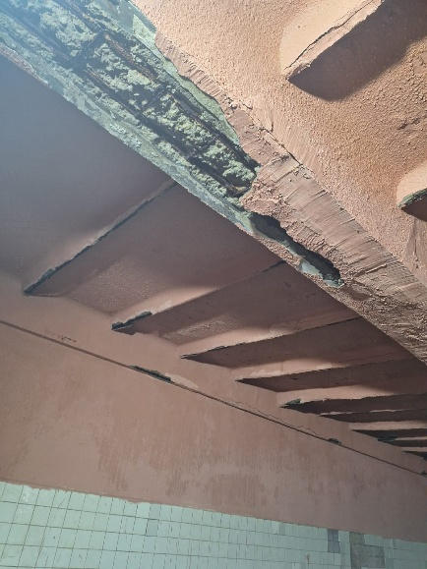  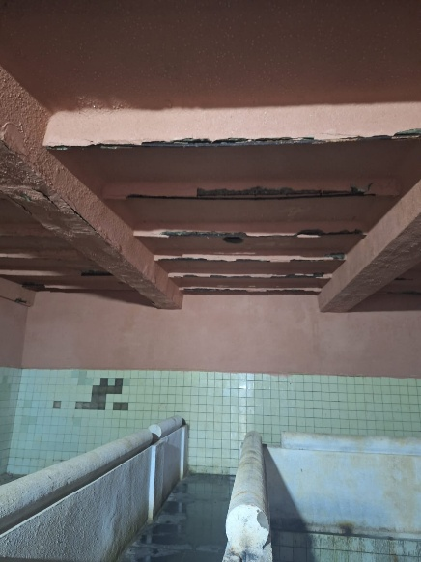  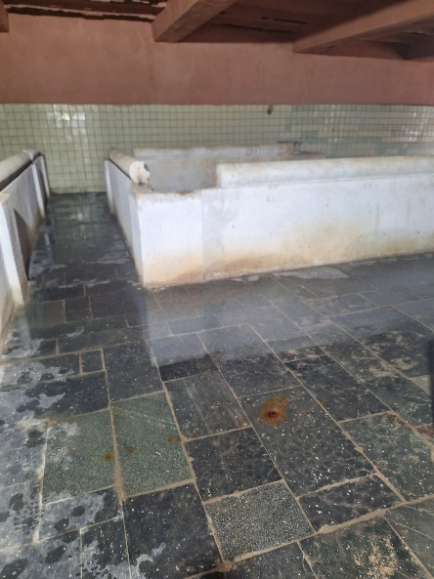
ურდულების სათავსოში არსებული სტაციონალური კიბე არ არის მოწყობილი უსაფრთხოების სტანდარტების შესაბამისად | ურდულების სათავსოში არსებული სტაციონალური კიბე , საფეხურები მოეწყოს უსაფრთხოების სტანდარტების შესაბამისად (დადგენილება 447). | 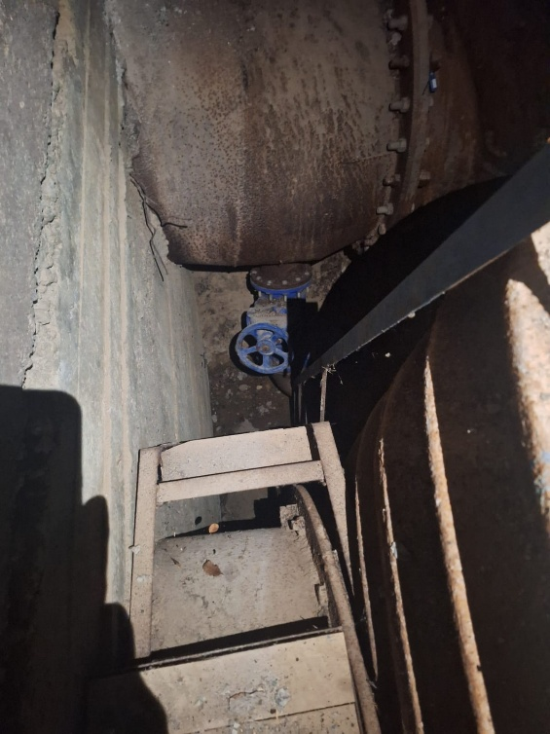
ურდულების შენობის თავზე არის დარჩენილი ვარდნის საფრთხის ადგილები | ყველა პოტენციური ვარდნის საფრთხის ადგილები უნდა შემოიფარგლოს დამცავი მოაჯირით. მოეწყოს ვარდნის საწინააღმდეგო მყარი მოაჯირი, 110-120 სმ სიმაღლის, შუა გამკრავი ძელებით; | 